**Вывод записей**

Создадим шаблон страницы category.php. Для этого скопируйте шаблон страницы page.php и переименуйте его.

Измените заголовок страницы на Category

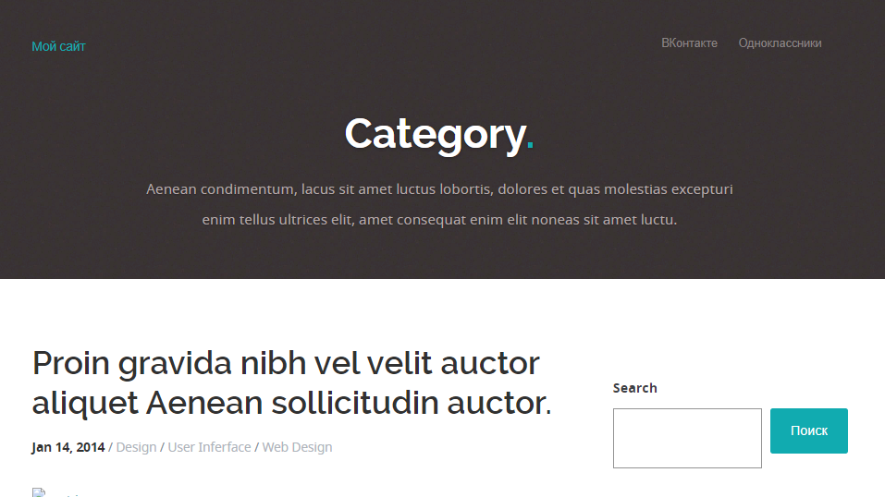

Сейчас если в виджете со списком рубрик выбрать одну из категорий, мы будем переходить на данную страницу отображающую все записи, относящиеся к этой категории.

Но пока мы видим только те записи, которые прописаны в html-верстке.

Организуем вывод тех записей, которые есть в WordPress. Для этого будем использовать стандартный цикл WordPress.

В файле category.php в div id="primary" находятся отдельные записи <article class="post">

Вот вместо них и будем в цикле выводить записи из базы данных.

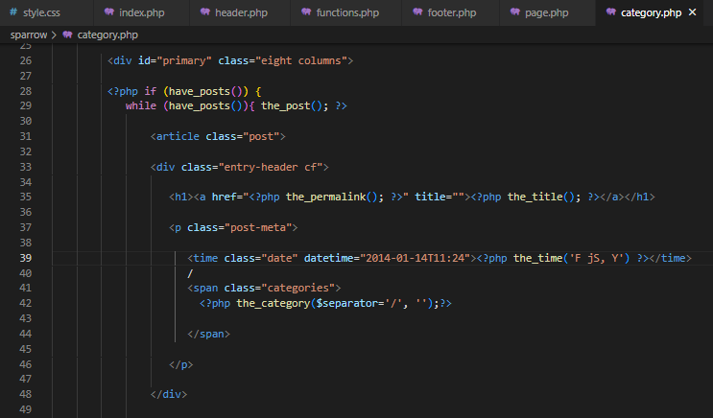

Добавим изображение (превью) к постам. Использовать будем команду add_theme_support('post-thumbnails',array('post'));

Она срабатывает при хуке after_setup_theme.

Поэтому в файле functions.php к функции theme_register_nav_menu добавляем:

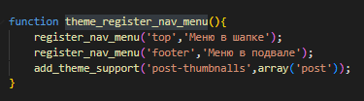

После сохранения изменений при редактировании записи появляется возможность добавить к ней изображение.

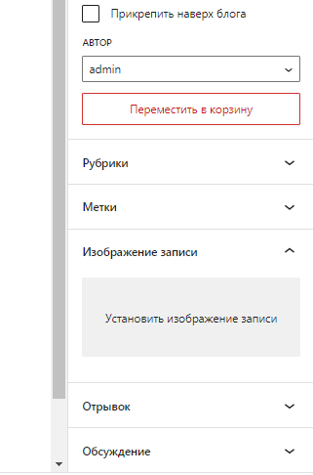

Добавьте ко всем созданным записям миниатюры.

В файле category.php в блоке вывода изображения измените код:

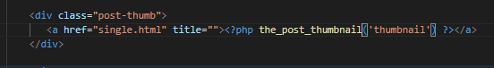

Результат:

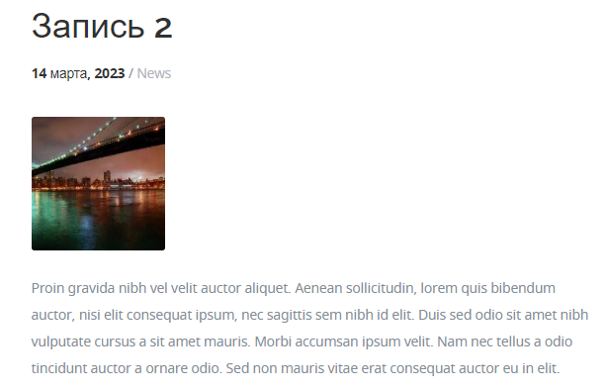

Чтобы размер изображения соответствовал html-шаблону делаем следующее:

В файле functions.php добавим add_image_size('post_thumb', 1300, 500, true);

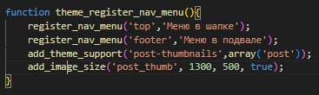

И при выводе миниатюры пишем ее название:

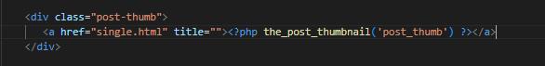

Вывод контентной части

Если написать the_content(); у нас выведется весь текст записи.

Мы должны на странице отобразить часть текста, который есть в записи. Поэтому используем  <?php the_excerpt(); ?>

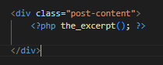

Таким образом, мы организовали вывод постов по категориям на отдельную страницу..

Вывод постов на Главную страницу.

 В html-шаблоне на главной странице есть блок куда выводятся некоторые записи.

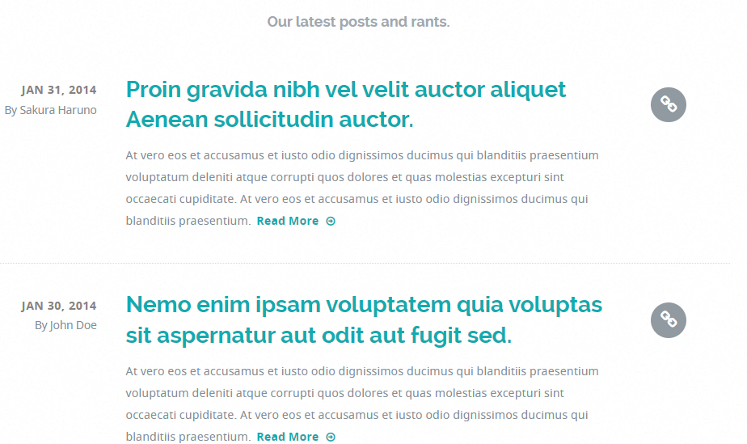

Чтобы это реализовать будем использовать get_posts();

В файле index.php найдите блок

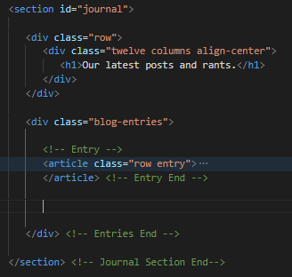

В нем удалите все статьи, оставив одну и замените содержимое этого блока на

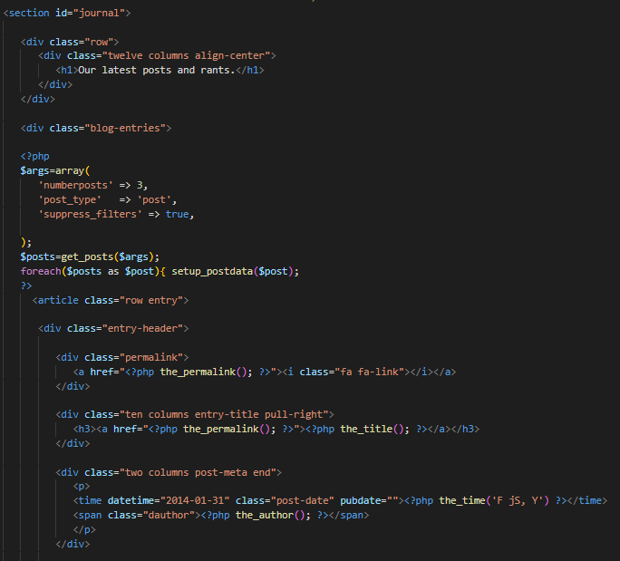

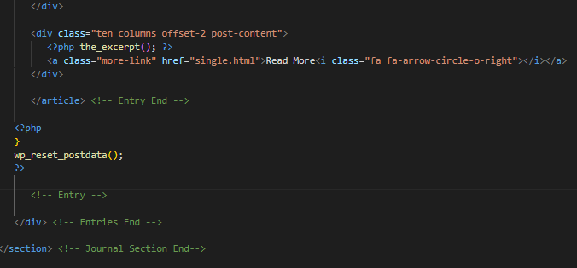

Результат:

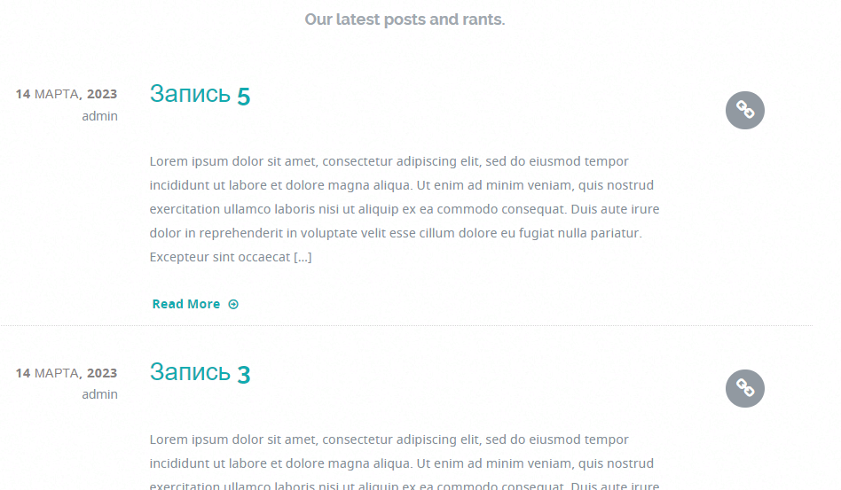

Самостоятельно:

1. Сделайте миниатюру ссылкой на пост.
2. Измените многоточие при обрезке статьи на Читать далее…
3. Организуйте вывод всех постов на странице Блог